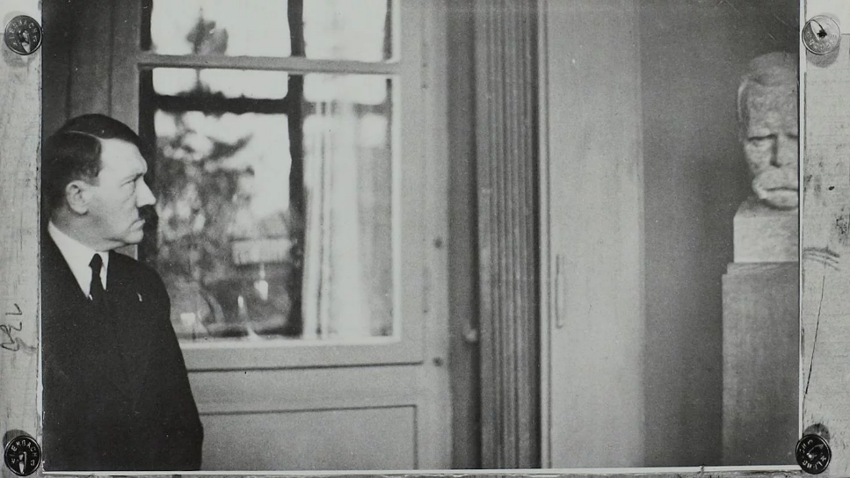


Internationale Tagung des
Kolleg Friedrich Nietzsche

Philosophische Wege in den Nationalsozialismus:
Ideen, Netzwerke und Kontexte
29.-31. Juli 2026
Der Nationalsozialismus konnte auf eine breite Unterstützung aus Wissenschaft und Forschung setzen. In der akademischen „Selbstmobilisierung“ spielte die Philosophie eine Vorreiterrolle, deren vielschichtige Bedeutung immer noch unterbelichtet ist. Der 1917 in den Kant-Studien publizierte Vortrag Vom Begriff der Nation: Ein Kapitel zur Geschichtsphilosophie ihres Herausgebers Bruno Bauch produzierte einen Skandal, weil darin Rassismus mit den Mitteln der klassischen deutschen Philosophie begründet und das wahre Verständnis Kants auf die deutsche „Volksgemeinschaft“ beschränkt wurde. Aufgrund der Proteste gegen die Publikation seines Aufsatzes verließ Bauch die Kant-Gesellschaft und gründete die Deutsche Philosophische Gesellschaft, die zum Sammelbecken völkisch und faschistisch orientierter Philosophen wurde. Diese Episode dokumentiert, dass die Philosophie nicht nur ideologisch, sondern auch durch den Aufbau von Netzwerken zum Aufstieg des Nationalsozialismus beitrug.
Die Tagung setzt sich mit diesem Schnittpunkt von philosophischen Ideen und ihrer Verbreitung in Netzwerken und Organisationen auseinander. Aus dieser Perspektive wollen wir uns folgenden Fragestellungen widmen: Welche Ideen prägten die philosophischen Ansätze, die sich in den Nationalsozialismus einbrachten? Auf welche Weise machten Philosophen den Begriff der „Rasse“ zum Bezugspunkt ihres Denkens? Wie wurden völkische Bewegung und philosophischer Anti-Universalismus miteinander verbunden? Welche Rolle spielte die Kritik des Universalismus und der Vernunft in machen Strömungen der modernen Philosophie und Kulturkritik? Welche institutionellen Formen nahm das politische Engagement der Philosophen an, und welche Arten des intellektuellen Aktivismus entstanden dadurch? In welchem Verhältnis zur Politik sahen sich Philosophen, die sich zu Faschismus oder Nationalsozialismus bekannten? Was bedeutete das für das Scheitern einer offenen Gesellschaft?

Veranstaltungsort: Goethe- und Schiller-Archiv | Vortragssaal | Jenaer Str. 1, 99425 Weimar
Konzeption: Marion Heinz (Siegen), Helmut Heit (Weimar), Johannes Steizinger (Hamilton)
Die Veranstaltung ist öffentlich | Der Eintritt ist frei.
Programm
Mittwoch, 29. Juli 2026
14:00 Begrüßung und Einführung
14:30 Helmut Heit (Weimar): Das Nietzsche-Archiv und die Rolle Nietzsches im NS
15:30 Johannes Steizinger (Hamilton): Von Kant zu Nietzsche. Alfred Baeumlers
Hinwendung zum NS
16:30 Pause
17:00 Corinna Schubert (Weimar): Von Philosophie zu Ideologie. Die völkische Feministin Lenore Kühn als Nietzsche-Interpretin
18:15 Hans-Peter Kunisch (Berlin): Das Flimmern der Raubtierfelle. Rilke und der Faschismus (Öffentliche Lesung)
Donnerstag, 30. Juli 2026
9:30 Sebastian Bandelin (Jena): Deutscher Idealismus und deutsche Weltanschauung. Radikalisierungsdynamiken innerhalb der Jenaer Philosophie während des frühen 20. Jahrhunderts
10:30 Pause
11:00 Michael G. Festl (St. Gallen) Knapp daneben ist nicht immer vorbei. Ernst Jüngers „Zerstörung Zuerst“ und der Aufstieg des Nationalsozialismus
12:00 Henriikka Hannula (Genf): Ludwig Klages’ therapeutic genealogy and critique
of modernity
13:00 Mittagspause
15:00 Matthias Schlossberger (Frankfurt/Oder): Gab es eine Philosophie des National-
sozialismus? Der Fall Arnold Gehlen
16:00 Gideon Stiening (München): Vom ‚Begriff des Politischen‘ zu ‚Der Führer schützt
das Recht‘. Carl Schmitts politische Anthropologie im Kontext
17:00 Pause
17:30 Herlinde Pauer-Studer (Wien): Erosionen des Vernunftrechts. Ein Blick auf
Carl Schmitt, Ernst Forsthoff, Ernst Rudolf Huber und Karl Larenz
Freitag, 31. Juli 2026
9:30 Marion Heinz (Siegen): Recht und Staat in Heideggers „seinsgeschichtlichem“
Denken der 30er Jahre
10:30 Pause
11:00 Werner Konitzer (Frankfurt/Oder): Julius Ebbinghaus und das Thema der
nationalsozialistischen Moral.
12:00 David Palme (Heidelberg): Die Philosophie des Kriegs und der „Kriegseinsatz“
der Philosophie.
13:00 Abschlussdiskussion

